مذكّرات الوحدة الثّانية من المقطع الثّاني

الميدان: فهم المنطوق
النّشاط: فهم المنطوق
الموضوع: في ساحة المدرسة
الهدف التّعلّمي: يستمع باهتمام ويفهم ما يسمعه ويتفاعل معه.
السّنة أولى ابتدائي
المقطع 2: المدرسّة

المراحل | الوضعيات التّعليميّة التّعلّميّة والنّشاطات المقترحة | مؤشّرات التّقويم
وضعية الإنطلاق | - من يذكّرنا بأصدقاء أحمد؟  - ما اسم معلّمة أحمدّ  - متى يخرج التّلاميذ إلى السّاحة؟  - ماهي اللعبة التي تحبّ أن تلعبها في السّاحة؟ | يفهم السّؤال ويجيب عنه
وضعية بناء التعلمات | النّشاط الأوّل:  يسرد المعلّم النّص المنطوق على مسامع التّلاميذ مستعملا الإيحاء والإشارة بصوت معبّر يثير انتباه المتعلّم  دَقَّ الْجَرَسُ.  فخَرَجْنَا إِلَى السَّاحَةِ لِنَسْتَرِيحَ.  تعالوا لنلعب لعبة الغمّيضة.  رَفَعَ بِلَالٌ رَأْسَهُ وَقَالَ : مَا أَجْمَلَ الْعَلَمَ الوَطَنِيَّ!  أَحْمَدُ: أَنَا تُعْجِبُنِي أَلْوَانُهُ الثّلا ثَةُ.  الْمُعَلِّمَةُ : بِفَضْلِ الله ثُمَّ بِتَضْحِيَّةِ الشُّهَدَاءِ، عَلَمُنَا يُرَفْرِفُ فِي كُلِّ مَكَانٍ.  النّشاط الثّاني:  - مناقشة محتوى النّص مع التلاميذ:  - ماذا سمع التّلاميذ؟ إلى أين خرجوا؟  - ماهي اللّعبة التي اقترحوها؟  - ماذا رأى بلال عندما رفع رأسه؟ ماذا قال؟  - ماذا قالت المعلّمة لأحمد وبلال؟  - ماهي الألوان الموجودة في العلم الوطنيّ؟  النّشاط الثّالث:  - أجرأة أحداث النّص المنطوق.  ( المكان – الزّمان – الشّخصيات – الحدث – النّهاية )  استخلاص القيم الموجودة في النص :  حب الوطن والاعتزاز برموزه – الترحّم على الشّهداء- الهدوء والنّظام في السّاحة – أداب الحوار.............. | ينصت ويبدى الاهتمام  يتذكر ويجيب عن الأسئلة  يستخرج القيم
وضعية الاستثمار | - يعيد سرد بعض أحداث النّص مستعينا بما ورد في النّص المنطوق أو وحي خياله | يسرد

الميدان: التعبير الشفوي
النّشاط: تعبير شفوي
الموضوع: في ساحة المدرسة
الهدف التّعلّمي: يعبّرعن مشهد أو صورة معروضة أمامه ويبدي رأيه.
السّنة أولى ابتدائي
المقطع 2: المدرسّة

المراحل | الوضعيات التّعليميّة التّعلّميّة والنّشاطات المقترحة | مؤشّرات التّقويم
وضعية الإنطلاق | - ماذا فعل التلاميذ عندما دق الجرس؟  - ما هي اللّعبة الّتي لعبوها؟  - ما الذي أثار انتباه بلال؟ | يستذكر
وضعية بناء التعلمات | النّشاط الأوّل:  عرض المشهد على السّبورة  وفتح المجال للمتعلّمين للتّعبير بحريّة عنه.  النّشاط الثّاني:  يتمّ توجيه تعابير المتعلّمين و بناء الحوار حول مضمون المشهد من خلال الأسئلة المساعدة :  - اين يتواجد التّلاميذ؟  - من يستطيع أن يتعرّف على بعض التّلاميذ؟  - ماذا يفعلون ؟  - إلى ماذا تشير المعلمة ؟  - ترى ماذا تقول لهم؟  - ماهي ألوان العلم الوطني؟  - ماذا يوجد في وسطه ؟ | يشاهد ويعبّر عما يشاهده  يجيب عن الأسئلة ويحاور
وضعية الاستثمار | - يطلب المعلّم من التّلاميذ التّحدث عمّا يفعلونه في الاستراحة  - إعادة سرد النّص المنطوق. | يعبّرعن تجربته  ويستذكر

السّنة أولى ابتدائي
المقطع 2: المدرسّة
الميدان: التّعبير الشّفوي
النّشاط: إنتاج شفوي +(أستعمل الصّيغ)
الموضوع: في ساحة المدرسة/ الصّيغ ( الآن )
الهدف التّعلّمي: يستعمل الصّيغ في وضعيّات تواصليّة ذات دلالة.
- ينتج نصّا شفويّا مماثلا .

المراحل | الوضعيات التّعليميّة التّعلّميّة والنّشاطات المقترحة | مؤشّرات التّقويم
وضعية الإنطلاق | - ما الذي أثار انتباه بلال في السّاحة؟ | يفهم السؤال ويجيب عنه
بناء التعلمات | الصّيغ  النّشاط الأوّل:  - يطلب المعلّم من التلميذ( محمّد ) الوقوف ثم يسأل البقيّة  - ماذا فعل ومحمّد؟  - متى وقف؟  وقف محمّد الآن  النّشاط الثّاني:  يطلب المعلم من التّلاميذ القيام بأشياء ثم يسألهم لاستدراجهم لاستعمال الصّيغة.  مثل:  أميمة امسحي السّبورة. - متى مسحت أميمة السبورة؟  مسحت أميمة السّبورة الآن  جواد أغلق الباب. - متى أغلق جواد الباب؟  أغلق جواد الباب الآن  إنتاج شفوي  النّشاط الأوّل:  - ماذا نفعل عندما يدقّ الجرس؟  - ماذا تفعلون في السّاحة ؟  - مع من تحبّون اللّعب ؟  - هل تأكلوا لمجتكم واقفين؟  - أين ترموا الفضلات ؟  - هل تحافظوا على نظافة السّاحة؟  - هل تحافظوا على النّظام والهدوء في السّاحة؟ | يتعرّف على الصّيغة من خلال وضعيّة حقيقيّة  يستعمل الّصيغة  يتعرف على الصيغة من خلال وضعية حقيقية  يستعمل الصيغة  يعبّر باستعمال جمل بسيطة
وضعية الاستثمار | - مسرحة أحداث النّص المنطوق. | يمثّل الأدوار

السّنة أولى ابتدائي
المقطع 2: المدرسّة
الميدان: فهم المكتوب
النّشاط: قراءة إجماليّة
الموضوع: في ساحة المدرسة
الهدف التّعلّمي: يقرأ الجملة ويفهم معناها ويحدّد كلماتها بممارسة مهارات الوعي الصّوتي الخطّي.

المراحل | الوضعيات التّعليميّة التّعلّميّة والنّشاطات المقترحة | مؤشّرات التّقويم
وضعية الإنطلاق | - ماذا سمع التّلاميذ ؟ أين خرجوا ؟  - ماذا رأى بلال حين رفع رأسه؟  - ما الّذي يُعجب أحمد في العلم؟ | يستذكر
بناء التعلمات | النّشاط الأوّل: اكتشاف الجملة 01  - عندما دقّ الجرس، ماذا قال أحمد؟  دقّ الجرس فخرجنا إلى السّاحة  الوعي الصّوتي:  - يقرأ المعلّم الجملة عدّة مرّات (شفويّا)  - يردّد المتعلّمون الجملة عدّة مرّات مع تصحيح النّطق.  - يطلب المعلّم من المتعلّمين تقطيع الجملة بالتّصفيق.  - كم عدد كلمات هذه الجملة ؟ ماهي الكلمة الأولى الثّانية ؟.......  التّطابق الصّوتي الخطّي:  - يعرض المعلّم الجملة على السّبورة ويقرأها قراءة نموذجيّة  - يتناوب المتعلّمون على قراءة الجملة مع تصحيح النّطق.  - تقطيع الجملة إلى كلمات.  - تشويش الجملة وقراءة كلماتها مشوّشة ثم ترتيبها.  - حذف كلمات الجملة تدريجيّا وممارسة القراءة.  - استبدال ( التّلاميذ /الأطفال )(السّاحة / الفناء / الشّارع )  النّشاط الثّاني : اكتشاف الجملة 02  - إلى ماذا نظر بلال ؟  ما هي اللّعبة الّتي أرادت هدى أن تلعبها مع صديقاتها؟  تعالوا لنلعب لعبة الحبل  - تطبيق نفس خطوات الوعي الصّوتي الخطي على الجملة ( قراءة/ تقطيع /تشويش/ ترتيب /حذف /استبدال ) | يجيب عن السؤال  يردد الجملة شفويا  يستمع لقراءة المعلم ويتابعه  يقرا الجملة على السبورة  يحدّد كلمات الجملة  يرتّب الجملة
استثمار المكتسبات | - يقرأ المتعلّم النّص كاملا على السّبورة محاكيّا قراءة المعلّم. | يقرأ النّص

الميدان: فهم المكتوب + تعبير كتابي
النّشاط: قراءة + كتابة
الموضوع: في ساحة المدرسة + حرف الرّاء
الهدف التّعلّمي: يتعرّف على حرف الرّاء ويميّزه سمعا ، معزولا أو في كلمات وينطقه نطقا صحيحا مع الحركات ويكتبه حسب موقعه وفق مقاييس الكتابة.
السّنة أولى ابتدائي
المقطع 2: المدرسّة

المراحل | الوضعيات التّعليميّة التّعلّميّة والنّشاطات المقترحة | مؤشّرات التّقويم
وضعية الانطلاق | - مراجعة الحروف المدروسة على سبورة الحروف: الميم والباء | يقرأ
وضعية بناء التعلمات | النّشاط الأوّل: الوعي الصّوتي  - عندما دقّ الجرس أين خرج التّلاميذ؟ ؟  خرج التّلاميذ إلى السّاحة  - يتوصل المتعلمون الى الجملة شفويّا  - يردّد المعلّم الجملة على مسامع المتعلّمين مع الفصل بين كلماتها.  - يردد المتعلّمون الجملة شفويّا  - يسأل المعلّم كم عدد كلمات هذه الجملة ؟ من يعدّها ؟  - ماهي الكلمة الأولى؟ الثّانية؟ الثّالثة؟ الرّابعة  - من يقطّع الجملة إلى كلمات بالتّصفيق.. بالنقز على الطّاولة..  النّشاط الثّاني:التّطابق الصّوتي الخطّي  - يعرض المعلّم الجملة على السّبورة.  - يقرأ المعلّم الجملة  - يقرأ المتعلّمون الجملة قراءات فرديّة ثم جماعيّة  خَــ/ ــرَ / ج  - من يقطّع الجملة ويرقّم كلماتها؟  - يحذف المعلّم في كلّ مرة كلمة ويقرأ المتعلّم إلى أن يصل إلى كلمة خرج  - يردد المتعلمون الكلمة شفويّا  مهارة رصد المقاطع:  خَـ/ ـر/ ج  - تجزئة الكلمة إلى مقاطع صوتيّة.  - بقوم المتعلّم بالتّصفيق عند كلّ مقطع وفي النّهاية يرصد عدد المقاطع. 3 مقاطع  - يحذف المقطع 1/ 3 ويبقي على المقطع 2  ـر  من هو صديقنا الجديد اليوم؟ حرف الرّاء - هيا نرحب به  - التّعرف على رسم الحرف حسب موضعه في الكلمة.  - قراءة الحرف مع الحركات (القصيرة)  - رصد القافية: قطار – حمار – منشار - أبطال  - الحذف: فريق - ريق  - الإضافة : تاج- رتاج  - التّعويض: دجاجة – درّاجة | يجيب على السّؤال  يحلل الجملة صوتيا ويحدد مكوناتها  يقرأ الجملة  يقطّع الجملة ويحدّد الكلمة المستهدفة  يمارس مهارات الوعي الصوتي الخطي ليتعرف على الحرف الجديد  يقرأ الحرف مع الحركات
  خرج | التّلاميذ | إلى | السّاحة
وضعية الاستثمار | - قراءة الكلمات الموجودة في الكتاب المدرسي  - مطالبة المتعلمين بكلمات تشمل حرف الرّاء مع تحديد موقعه في الكلمة وحركته. | ينتج كلمات مستخدما الحرف المدروس
 | كتــــــابـــــــــــــة  - تهيئة المتعلمين للكتابة (التّذكير بكيفية مسك القلم /الجلسة / وضعية الكرارس واليد)  - قراءة حرف الرّاء من سبورة الحروف فرديّا وجماعيّا.  - تشكيل الحرف بالعجين أو رسمه على الرّمل.  - يكتب المعلّم النّموذج على السّبورة المخطّطة ويشرح نقطة الابتداء والانتهاء.  - يكتب المتعلّم الحرف على لوحته المخطّطة (يراقب المعلّم ويصحّح)  - فتح كراريس القسم والكتابة مرحلة بمرحلة حسب النّموذج.  - مراقبة الأعمال والمعالجة الآنية للتّعثّرات وتشجيع المتميّزين. | يهيئ نفسه للكتابة  يقرأ الحرف مع حركاته  يشكّل الحرف  يكتب الحرف على اللّوحة ثم على الكرّاس محاكيّا النّموذج

الميدان: فهم المكتوب
النّشاط: إملاء+ تطبيقات
الموضوع: في ساحة المدرسة + حرف الرّاء
الهدف التّعلّمي: يقرأ الحرف ويكتبه في كلمات حسب موقعه ومع مختلف الحركات.

السّنة أولى ابتدائي
المقطع 2: المدرسّة

المراحل | الوضعيات التّعليميّة التّعلّميّة والنّشاطات المقترحة | مؤشّرات التّقويم
وضعية الانطلاق | - يطالب المعلّم بكلمات تتضمّن حرف الرّاء | يأتي بكلمات
وضعية بناء التعلمات | النّشاط الأوّل:  - يعرض المعلّم الصور على السّبورة أو (يستغل الأدوات الموجودة)  - ماهي الصور المعروضة على السّبورة؟  - يتوصّل المتعلّمون إلى كلمة جرس– قرد– رمان  - يطلب المعلّم من التلاميذ تحليل الكلمات الى مقاطع صوتيّة.  - ما هو الحرف المشترك بين هذه الكلمات ؟  - يكتب المعلم الكلمات ويقرأها ، ثم يقرأ المتعلّمون الكلمات.  - من يقطّع الكلمات إلى مقاطع؟ كم عدد المقاطع في كلّ كلمة؟  - يعرض المعلّم مرة ثانية الكلمات:  جـ....س قـ.....د .....مان  - ما هو الحرف النّاقص؟  - اكتبه على اللّوحة حسب موقعه في الكلمة. | يتعرف على الحرف في كلمات  يمارس مهارات الوعي الصوتي  يثبت الحرف
وضعية الاستثمار | إنجاز النّشاط (أثبت1) ص 8 ، فرديّا على دفتر الأنشطة ، بعد أن يشرح لهم المعلّم طريقة العمل  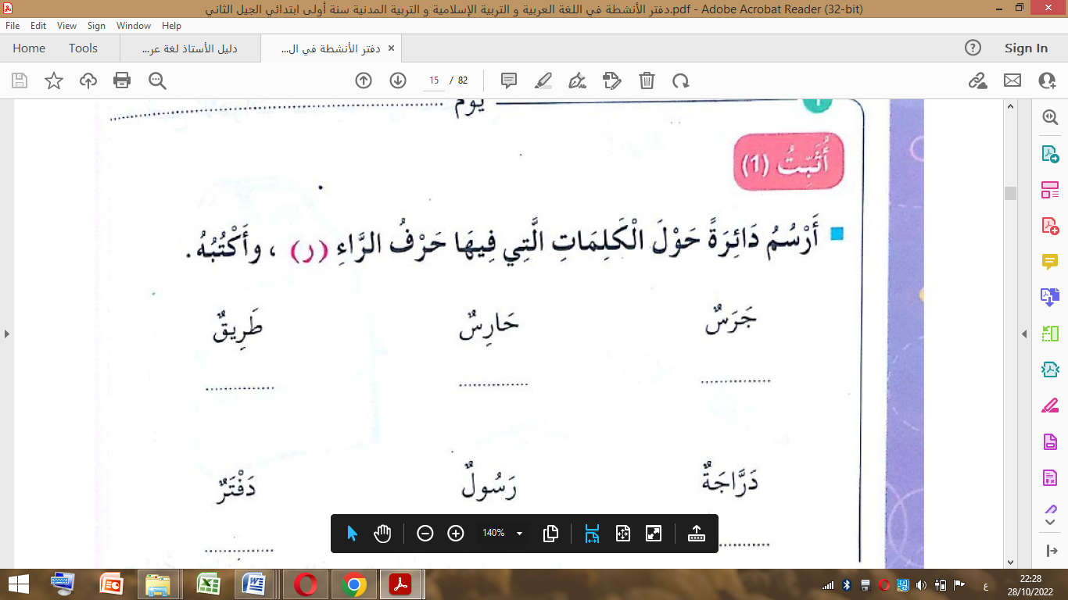 | ينجز على دفتر الأنشطة

السّنة أولى ابتدائي
المقطع 2: المدرسّة
الميدان: فهم المكتوب + تعبير كتابي
النّشاط: قراءة + كتابة
الموضوع: في ساحة المدرسة + حرف اللّام
الهدف التّعلّمي: يتعرّف على حرف اللّام ويميّزه سمعا، معزولا أو في كلمات وينطقه نطقا صحيحا مع الحركات ويكتبه حسب موقعه وفق مقاييس الكتابة.

المراحل | الوضعيات التّعليميّة التّعلّميّة والنّشاطات المقترحة | مؤشّرات التّقويم
وضعية الإنطلاق | يقرأ حرف الرّاء مع حركاته القصيرة. | يقرأ
وضعية بناء التعلمات | النّشاط الأوّل: الوعي الصّوتي  - عندما عندما خرجت هدى إلى السّاحة، ماذا قالت؟  تعالوا لنلعب لعبة الحبل  - يتوصل المتعلمون إلى الجملة شفويّا  - يردّد المعلّم الجملة على مسامع المتعلّمين مع الفصل بين كلماتها.  - يردد المتعلّمون الجملة شفويّا  - يسأل المعلّم كم عدد كلمات هذه الجملة ؟ من يعدّها ؟  - ماهي الكلمة الأولى؟ الثّانية؟ الثّالثة؟ الرّابعة  - من يقطّع الجملة إلى كلمات بالتّصفيق.. بالنقز على الطّاولة..  النّشاط الثّاني:التّطابق الصّوتي الخطّي  - يعرض المعلّم الجملة على السّبورة.  - يقرأ المعلّم الجملة  - يقرأ المتعلّمون الجملة قراءات فرديّة ثم جماعيّة  خَــ/ ــرَ / ج  - من يقطّع الجملة ويرقّم كلماتها؟  - يحذف المعلّم في كلّ مرة كلمة ويقرأ المتعلّم إلى أن يصل إلى كلمة الحبل  - يردد المتعلمون الكلمة شفويّا  مهارة رصد المقاطع:  الـْ/ حَـبـْ / ـلِ  - تجزئة الكلمة إلى مقاطع صوتيّة.  - بقوم المتعلّم بالتّصفيق عند كلّ مقطع وفي النّهاية يرصد عدد المقاطع. 3 مقاطع  - يحذف المقطع 1/ 2 ويبقي على المقطع 3  ـل  من هو صديقنا الجديد اليوم؟ حرف اللّام - هيا نرحب به  - التّعرف على رسم الحرف حسب موضعه في الكلمة.  - قراءة الحرف مع الحركات (القصيرة)  - رصد القافية: جبل – رمل – حمل  - العزل: لبن – لحم - لعبة  - الحذف: عالم - عام  - الإضافة : باب - لُباب  - التّعويض: بصر– بصل | يجيب على السّؤال  يحلل الجملة صوتيا ويحدد مكوناتها  يقرأ الجملة  يقطّع الجملة ويحدّد الكلمة المستهدفة  يمارس مهارات الوعي الصوتي الخطي ليتعرف على الحرف الجديد  يقرأ الحرف مع الحركات
  تعالوا | لنلعب | لعبة | الحبل
وضعية الاستثمار | - قراءة الكلمات الموجودة في الكتاب المدرسي  - مطالبة المتعلمين بكلمات تشمل حرف اللّام مع تحديد موقعه في الكلمة وحركته | ينتج كلمات مستخدما الحرف المدروس
 | كتــــــابـــــــــــــة  - تهيئة المتعلمين للكتابة (التّذكير بكيفية مسك القلم /الجلسة / وضعية الكرارس واليد)  - قراءة حرف اللّام من سبورة الحروف فرديّا وجماعيّا.  - تشكيل الحرف بالعجين أو رسمه على الرّمل.  - يكتب المعلّم النّموذج على السّبورة المخطّطة ويشرح نقطة الابتداء والانتهاء.  - يكتب المتعلّم الحرف على لوحته المخطّطة (يراقب المعلّم ويصحّح)  - فتح كراريس القسم والكتابة مرحلة بمرحلة حسب النّموذج.  - مراقبة الأعمال والمعالجة الآنية للتّعثّرات وتشجيع المتميّزين. | يهيئ نفسه للكتابة  يقرأ الحرف مع حركاته  يشكّل الحرف  يكتب الحرف على اللّوحة ثم على الكرّاس محاكيّا النّموذج

السّنة أولى ابتدائي
المقطع 2: المدرسّة
الميدان: فهم المكتوب + تعبير كتابي
النّشاط: إملاء+ تطبيقات
الموضوع: في ساحة المدرسة + حرف اللّام
الهدف التّعلّمي: يقرأ الحرف ويكتبه في كلمات حسب موقعه ومع مختلف الحركات.

المراحل | الوضعيات التّعليميّة التّعلّميّة والنّشاطات المقترحة | مؤشّرات التّقويم
وضعية الانطلاق | - يطالب المعلّم بكلمات تتضمّن حرف اللّام. | يأتي  بكلمات
وضعية بناء التعلمات | النّشاط الأوّل:  - يعرض المعلّم الصور على السّبورة أو (يستغل الأدوات الموجودة)  - ماهي الصّور المعروضة على السّبورة؟  - يتوصّل المتعلّمون إلى كلمة ليمون- برميل – قلم  - يطلب المعلّم من التّلاميذ تحليل الكلمات إلى مقاطع صوتيّة.  - يكتب المعلّم الكلمات ويقرأها ثم يقرأها المتعلّمون.  - من يقطّع الكلمات إلى مقاطع؟ كم عدد المقاطع في كلّ كلمة.  - يعرض المعلّم مرّة ثانية الكلمات.  .....ـيمون برميـ........ قـ......ـــم  - ما هو الحرف النّاقص؟  - اكتبه على اللّوحة حسب موقعه في الكلمة. | يتعرف على الحرف في كلمات  يمارس مهارات الوعي الصوتي  يثبت الحرف
وضعية الاستثمار | إنجاز النّشاط (أثبت2) ص 8 ، فرديّا على دفتر الأنشطة ، بعد أن يشرح لهم المعلّم طريقة العمل.  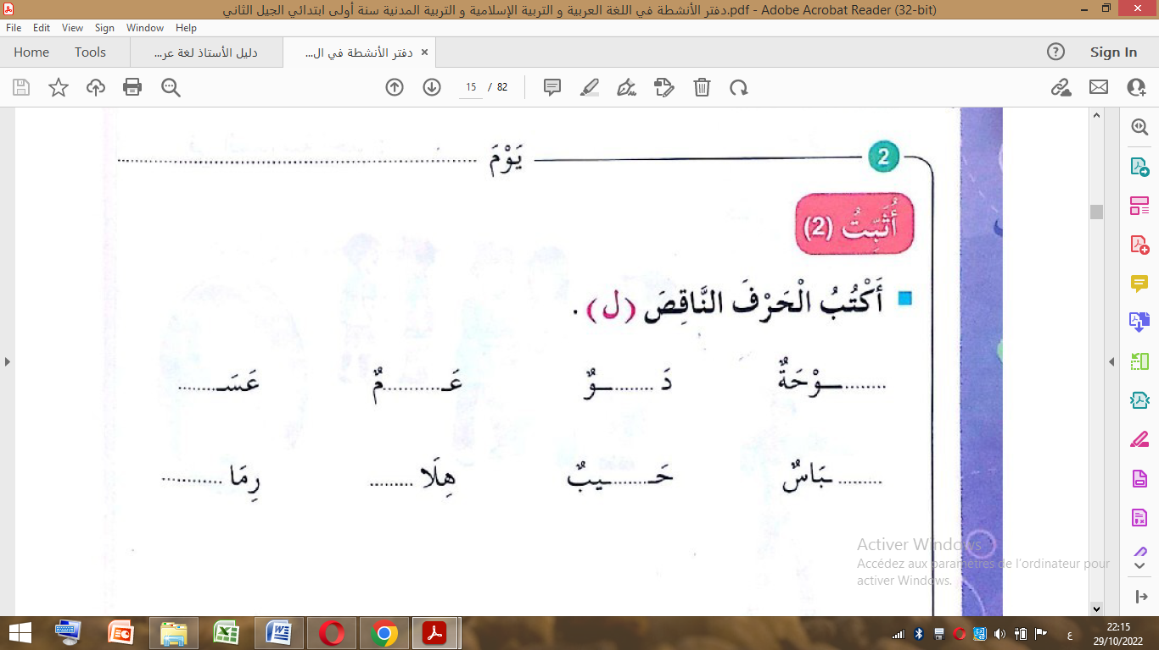 | ينجز على دفتر الأنشطة

السّنة أولى ابتدائي
المقطع 2: المدرسّة
الميدان: فهم المكتوب
النّشاط: محفوظات
الموضوع: مدرستي
الهدف التّعلّمي: يقرأ المقطوعة ، ويدرك معناها الإجمالي و القيم المتضمّنة فيها.

المراحل | الوضعيات التّعليميّة التّعلّميّة والنّشاطات المقترحة | مؤشّرات التّقويم
وضعية الانطلاق | - أين تذهب صباح كل يوم؟  - ماذا تفعل في المدرسة ؟ | يجيب
وضعيات بناء التعلمات | النّشاط الأوّل:  - يعرض المعلّم الأنشودة على السّبورة  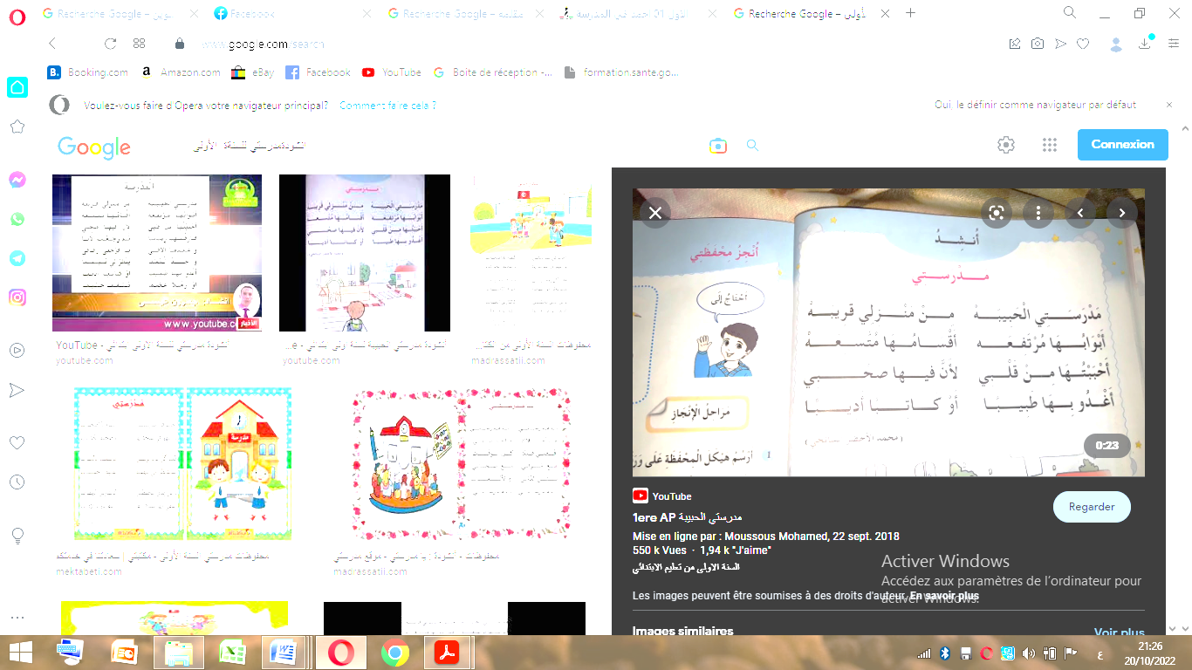  - ينشد المعلّم الأنشودة بصوت معبّر ومسموع.  - يردّد المتعلّمون الأنشودة جماعيّا مع المعلّم.  النّشاط الثّاني:  - يسأل المعلّم: عمّا تتحدّث هذه الأنشودة؟  - هل تحبّ مدرستك ؟ لماذا ؟  - بمن تلتقي في المدرسة؟  - ماذا تتعلّم؟  النّشاط الثّالث:  - قراءة البيت الثّاني من الأنشودة فرديّا من طرف المتعلّمين. | يستمع لقراءة المعلّم  يفهم المعنى الإجمالي  يجيب عن الأسئلة  يقرأ البيت الثّاني
وضعية الاستثمار | - يقوم كل صفّ بتأديّة البيت الثّاني وتشجيع التّنافس للحفظ والاستظهار. | يحفظ  البيت الثّاني

السّنة أولى ابتدائي
المقطع 2: المدرسّة
الميدان: فهم المكتوب
النّشاط: إملاء
الموضوع: حرف الرّاء + حرف اللّام
الهدف التّعلّمي: تثبيت رسم الحرفين بكتابة ما يملى عليه كتابة صحيحة.

المراحل | الوضعيات التّعليميّة التّعلّميّة والنّشاطات المقترحة | مؤشّرات التّقويم
مرحلة الانطلاق | - قراءة حرفي الرّاء واللّام على سبورة الحروف | يقرأ
وضعيّة بناء التّعلّمات | النّشاط الأوّل:  - يعرض المعلّم الكلمات على السّبورة.  - القراءة النّموذجيّة للكلمات.  - قراءات فرديّة للكلمات.  - تحديد موقع الحرفين في كلّ كلمة .  النّشاط الثّاني:  يمسح المعلم الحرفين ويطلب من المتعلّمين كتابة الكلمات على اللّوحة  رمل ـــ برميل ــ راب | ينصت ثم يقرأ الكلمات  يحدد موقع الحرف  يكتب ما يسمعه
مرحلة الاستثمار | - يملي المعلّم الحرفين مع الحركات على اللّوحة أو كرّاس القسم. | يكتب ما يسمع ثم يصحّح

الميدان: فهم المكتوب
النّشاط: إدماج + ألعاب قرائية
الموضوع: حرف الرّاء + حرف اللّام
الهدف التعلمي: يوظّف مكتسباته خلال الوحدة و يستثمرها.
السّنة أولى ابتدائي
المقطع 2: المدرسّة

المراحل | الوضعيات التّعليميّة التّعلّميّة والنّشاطات المقترحة | مؤشّرات التّقويم
وضعية الانطلاق | - على اللّوحة يكتب ما يسمع  - قراءة الحروف من سبورة الحروف | يكتب ما يسمع ويقرأ
وضعيّة بناء التعلمات | 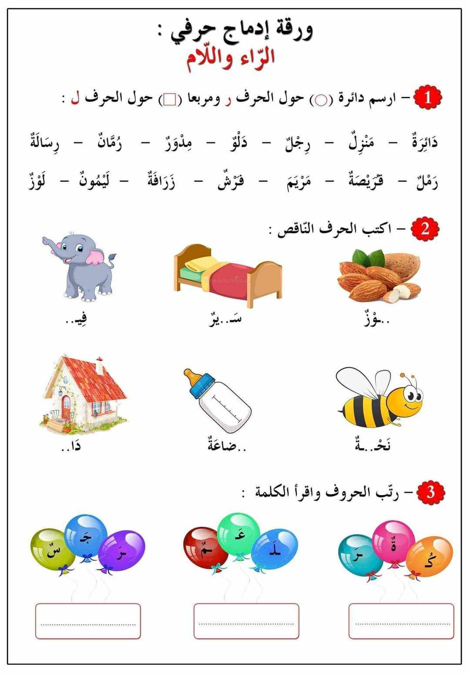 | يفهم التعليمة  وينجز المطلوب منه
وضعية الاستثمار | - يشكّل المعلّم قطارين (حرف الرّاء وحرف اللّام)  - يطلب من كل تلميذ تقديم كلمة تشمل أحد الحرفين ليركب في القطار. | يوظّف الحروف الّتي درسها في إنتاج كلمات

